Дата________________ Отметка_________________________

Тема: Чего не знаешь, того не разгадаешь. Внеклассное чтение по теме «Рассказы и сказки о животных»
Цель: развитие навыка осознанного чтения текста, антиципации, умения пересказывать или инсценировать сказку с опорой на рисунки; воспитание доброго отношения к животным; создание условий для развития интереса к книгам о животных.
Оборудование: учебное пособие «Букварь» (с. 176—177); выставка книг с рассказами и сказками о лисе, волке; рисунки: лисы, волка.
Ход урока
- Организационный момент

Звенит звонок, зовёт звонок,
Пора нам начинать урок.
- Введение в тему урока
- Ребята, обратите внимание на выставку книг. Тема урока — «Чего не знаешь, того не разгадаешь»
- Согласны ли вы с этим выражением?
- А сейчас, по обложкам книг догадайтесь, о ком пойдет речь на уроке. (О животных, волке и лисице.) Учащимся предлагается проверить, можно ли разгадать то, чего не знаешь.

Желтая хозяюшка
Из лесу пришла,
Всех кур пересчитала
И с собой унесла. (Лиса.)
На овчарку он похож.
Что ни зуб — то острый нож!
Он зимой холодной,
Бродит злой, голодный. (Волк.)
Демонстрация изображения волка и лисицы.
- Герои произведений, которые мы сегодня прочитаем — волк и лисица.
- Работа с текстом
Чтение и анализ рассказа Я. Тайца «Волк» (с. 176).
Чтение рассказа учителем, учащимися. Беседа и выборочное чтение.
- Где происходят события рассказа?
- С кем разговаривала Маша?
- Почему Маша решила, что волку стыдно. Найдите и прочитайте предложения о том, как вел себя волк.
- Что происходило на самом деле, а что в воображении девочки?
- Как вы думаете, эта история написана в шутку или всерьез?
- Можно ли по рассказу догадаться, какие книги читала девочка?
Работа с иллюстрациями к рассказу (с. 176).
- Рассмотрите книги, изображенные вверху страницы, назовите их. («Красная шапочка», «Три поросенка», «Волк и семеро козлят».) Учащиеся рассказывают о том, каким изображен волк в этих сказках, какие характеристики ему можно дать. (Волк злой, хитрый, голодный, страшный и др.)
Учащиеся рассматривают иллюстрацию внизу страницы, отвечают на вопросы учителя.
- Кто изображен на иллюстрации к рассказу?
- Как можно догадаться, что разговор девочки с волком происходит в зоопарке?
- По какому жесту можно догадаться, что девочка ругает волка?
Учащиеся находят в тексте строки со словами девочки, зачитывают их вслух, передавая голосом нужную интонацию.
Чтение и обсуждение пословицы, записанной на свитке (с. 176), соотнесение ее с содержанием рассказа.
Работа с загадкой (с. 177). Учащиеся самостоятельно читают загадку и в столбике слов справа от загадки выбирают ответ. (Лиса.) Объясняют, по каким признакам узнали лисицу.
Беседа с опорой на читательский опыт учащихся.
- Рассмотрите рисунок лисицы в букваре (с. 177), прочитайте слова, записанные в столбиках рядом с рисунком.
- Какие сказки о лисе читали? Найдите их на выставке книг, покажите.
- Какой в сказках бывает лиса? Выберите слова, которые могли бы охарактеризовать лису.
- Внеклассное чтение по теме «Рассказы и сказки о животных»
Развитие антиципации.
- Сейчас я прочитаю новую сказку о лисе, которая называется «Аленушка и лиса». А вы подумайте, о чем может быть такая сказка. (Выслушиваются все предположения, комментарий не дается.)
Выразительное чтение учителем произведения.
«Аленушка и лиса» Русская народная сказка
Проверка первичного восприятия.
- Оправдались ли ваши предположения о содержании сказки? Удивила ли вас лиса? Чем?
Словарно-лексическая работа.
- Все ли слова и выражения вам понятны? Назовите слова, смысл которых вы хотели бы уточнить.
- Как вы понимаете слово потчевать?
Педагог предлагает вспомнить ласковые слова, использованные в сказке.
- Кого в сказке называли Аленушкой, голубушкой?
- К кому обращалась девочка «батюшка-медведюшка», «лисонька»?
Обсуждение содержания текста.
- С кем жила Аленушка?
- Кто позвал Аленушку в лес по ягоды?
- Что наказали девочке дедушка и бабушка?
- Кто предлагал помощь девочке?
- Что Аленушка ответила медведю? Волку?
- Кто отнес девочку домой?
- Как встречали лису дедушка и бабушка?
- Понравилась вам добрая лиса?
Соотнесение сказки и пословицы, записанной на свитке (с. 177).
Восстановление по памяти порядка следования событий в сказке.
- Где происходили события сказки — в одном месте или в разных местах? На какие части можно разделить сказку? (Составление картинного плана с использованием рисунков или аппликаций.)
  - А сейчас давайте попробуем рассказать сказку по картинному плану. Опорой для рассказа может стать иллюстрация к сказке в букваре (с. 177). Учащиеся читают вопрос: «Кто помог Аленушке?», пересказывают фрагмент сказки о встрече Аленушки с животными в лесу.
Чтение-рассматривание книг учащимися. Учащиеся рассматривают книгу со сказкой «Аленушка и лиса» по всем правилам и определяют, есть ли в книге сказка, которую им читал учитель. Доказывают свои суждения о содержании книги.
- Подведение итога урока. Рефлексия
  - Какой теме были посвящены все произведения, с которыми мы познакомились на уроке?
  - Что нового узнали о лисе? Чему удивились?
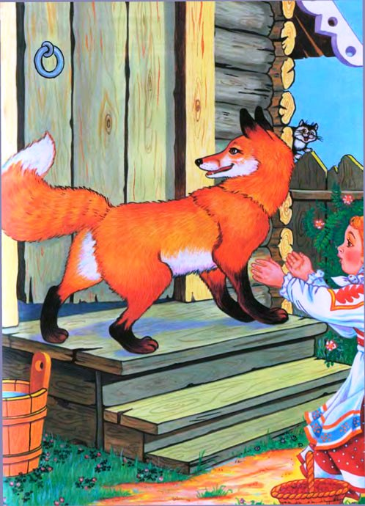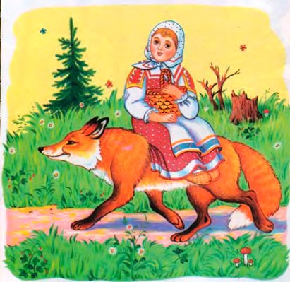
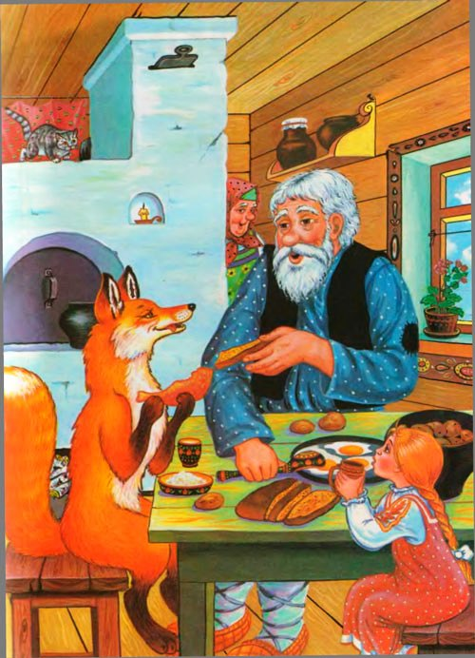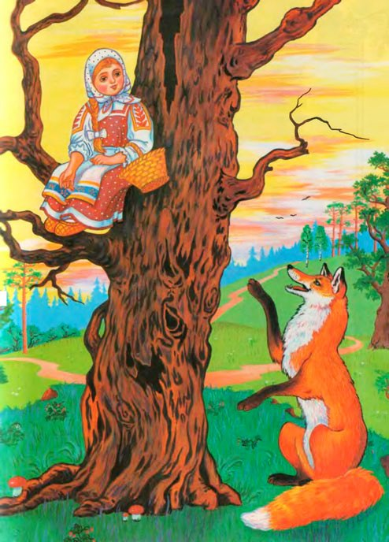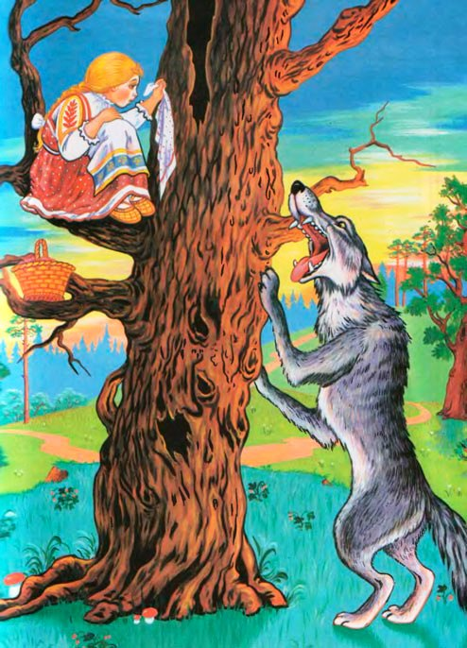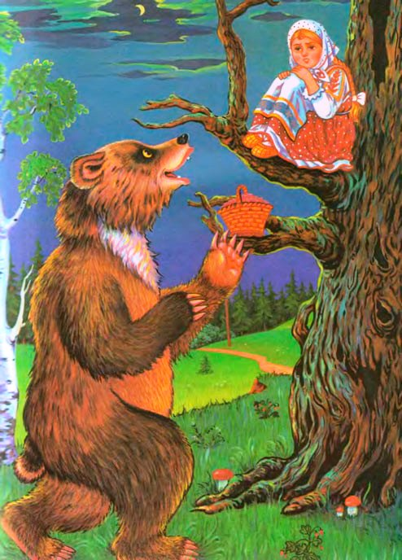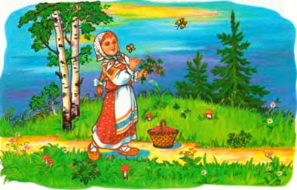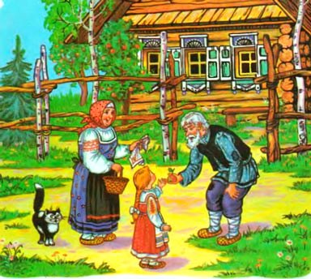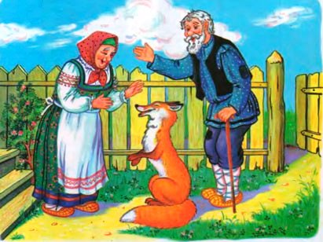

Русская народная сказка «Алёнушка и лиса»
Жили-были старик со старухой. У них была внучка Алёнушка.
Собрались подружки идти в лес по ягоды и пришли её звать с собой. Долго старики не отпускали внучку. Потом согласились, только приказали ей не отставать от подруг.
Ходят девушки по лесу, собирают ягоды. Деревце за деревце, кустик за кустик — Алёнушка и отстала от подруг. Они аукали её, аукали, а девочка не слыхала.
Уже стало темно. Подружки ушли домой. Осталась Алёнушка одна. Влезла на дерево, стала громко плакать, приговаривать:
— Ay, ау! Алёнушка! Ay, ау! голубушка! У дедушки, у бабушки была одна внучка Алёнушка. Её девушки в лес заманили, заманивши, покинули.
Идёт медведь и спрашивает:
— О чём ты, девочка, плачешь?
— Как мне, батюшка-медведюшка, не плакать! Я одна у дедушки, у бабушки внучка Алёнушка. Меня девушки в лес заманили, заманивши, покинули.
— Сойди, я тебя домой отнесу.
— Нет, я тебя боюсь — ты меня съешь.
Медведь ушёл от неё. А Алёнушка опять принялась плакать, приговаривать:
— Ау, ау! Алёнушка! Ау, ау! голубушка!
Идёт волк и спрашивает: — О чём ты, девочка, плачешь?
— Как мне, волк, не плакать. Я одна у дедушки, у бабушки внучка Алёнушка. Меня девушки в лес заманили; заманивши, покинули.
— Сойди, я тебя домой отнесу.
— Нет, я тебя боюсь — ты меня съешь.
Волк убежал, а девочка опять плачет, причитает:
— Ау, ау! Алёнушка! Ау, ау! голубушка!
Бежит мимо лиса, спрашивает:
— О чём ты, девочка, плачешь?
— Как мне, лисонька, не плакать! Я одна у дедушки, у бабушки внучка Алёнушка. Меня девушки в лес заманили; заманивши, покинули.
— Сойди, я тебя домой отнесу.
Девочка с дерева сошла, села на спину к лисе, и помчалась лиса с ней на деревню.
Прибежала к дому и стала хвостом стучать в дверь.
— Кто там?
— Это я, лиса, принесла вам внучку Алёнушку.
Обрадовались дедушка с бабушкой: — Ах ты, наша дорогая, войди в избу! Где нам тебя посадить? Чем тебя угостить?
Принесли молока, яиц; не знают, чем лису и потчевать.

